
台灣旅美好手潘政琮首奪PGA冠軍 開心直呼美夢成真
Yahoo奇摩（即時新聞）
2019年4月22日 上午 08:24

台灣旅美高球好手潘政琮21日在美國RBC傳承高球賽（RBC Heritage）成功擋下地主選手庫查和坎特雷的攻勢，抱回生涯首座PGA冠軍，27歲的潘政琮在賽後直呼「真是美夢成真。這是我小時候就一直夢想的事。在美巡賽獲勝實在意義重大。」

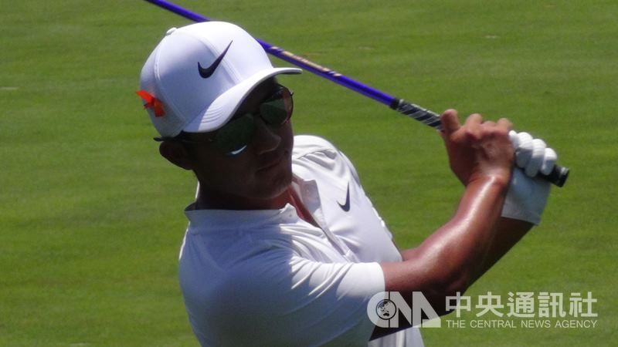

台灣旅美好手潘政琮首奪PGA冠軍 開心直呼美夢成真。（中央社/檔案照）
法新社報導，潘政琮說：「對我來說就是全世界，我真的非常高興我辦到了。」

潘政琮21日在南卡羅來納州希爾頓角 (Hilton Head）舉行的傳承高球賽最後一輪打出低於標準桿4桿的67桿，72洞下來收在低於標準桿12桿的272桿，以1桿之差擊敗美國選手庫查（Matt Kuchar），庫查繳出273總桿。

美國的坎特雷（Patrick Cantlay）和皮爾斯（Scott Piercy）及愛爾蘭選手勞瑞（Shane Lowry）以低於標準桿10桿的274總桿並列第3。

據報導，這場勝利讓世界排名113的潘政琮取得2020-21球季資格，以及明年個人首度出戰美國名人賽（The Masters）資格，還拿到下個月的生涯首張PGA錦標賽（PGA Championship）門票。

報導說，潘政琮21日在生涯第79場美巡賽取得突破，先前僅7次收在前10名，包括兩次亞軍，他2017年在托瑞松林球場（Torrey Pines）和2018年在北卡羅來納州格林斯伯勒（Greensboro）的比賽並列第2名。

潘政琮先前在就讀華盛頓大學（University of Washington）期間參賽，2013年有8週位居業餘高爾夫世界排名第一。

潘政琮2014年在仁川亞運贏得個人和團體金牌。

根據報導，潘政琮的妻子林盈君（Michelle Lin）未陪同參賽，而是在休士頓（Houston）的活動招待來自家鄉的青少年高爾夫球員，大學球探會在休士頓看他們展現身手。

